《WEB应用技术》课程设计

《时代电子商务网站的设计与实现》

专业班级
学 生
组 长

2023年12月24日

目录

前言 2
一、作业背景 2
二、选题说明 2
三、工作业绩 3
第一章 主页介绍 4
一、数据库介绍 4
二、主页功能 16
第二章 产品页 31
一、数据库安排 31
二、代码分析 33
第三章 详细页 39
一、详细页展示 40
二、代码展示 44
第四章 登陆系统及个人中心 44
一、系统分析 48
二、代码展示 49

结束语 50
致谢 50
主要参考文献 50

前言
一、作业背景
完成一个电子商务网站 (电商主题自选) 。把课程知识融会贯通，做到举一反三，熟练运用HTML5页面元素、CSS3选择器、盒子模型、表单等知识技巧，最终实现一个完整的电子商务网站。

二、选题说明
选择制作一个图书网站，搭建互联网图书的电子商务网站，专业出售互联网图书，并且提供在线阅读和电子书出售。

- 基本思路
时代图书电子商务网站，是一个专门做互联网图书的网站，提供专业的互联网图书。考虑到互联产业的快速发展，以及互联网从业的人数呈现急速的上涨趋势，互联网图书以及互联网在线教育的需求越来越大，因此，我们针对需求做一家提供互联网图书以及在线教育的网站。网站一共有10个页面组成，从常规的购物流程出发，从登陆、注册，到主页浏览商品，再到具体搜索，产品介绍，最后进入购物车进行结算，以及个人中心的有效管理。
- 作业目标
能够实现前端设计合理美观，用户体验完美，网站性能优化，加载速度快，布局合理。数据储存合理，且容易调用，前端页面能够快速从数据库调用数据。并且在功能上，简单易用，符合用户的逻辑思维。
三、工作业绩
1、小组成员主要工作
网站设计，代码编写：喜欢良（代码量10000行以上），10个页面，数据库，JSP页面等。Ps设计处理。
图片整理：
实验报告整理：

2、主要收获
这个网站，前后共花费12天左右，付出了很大的心血，但是也带来了很大的收获，网站成为了一个很有用的项目，对求职有着很大的帮助，同时在制作的过程中，掌握了从前台到后台的一系列的制作过程，对以后的工作有着直接的指导。

3、自我评定

第一章 主页介绍
- 主页的表格设计

展示如下：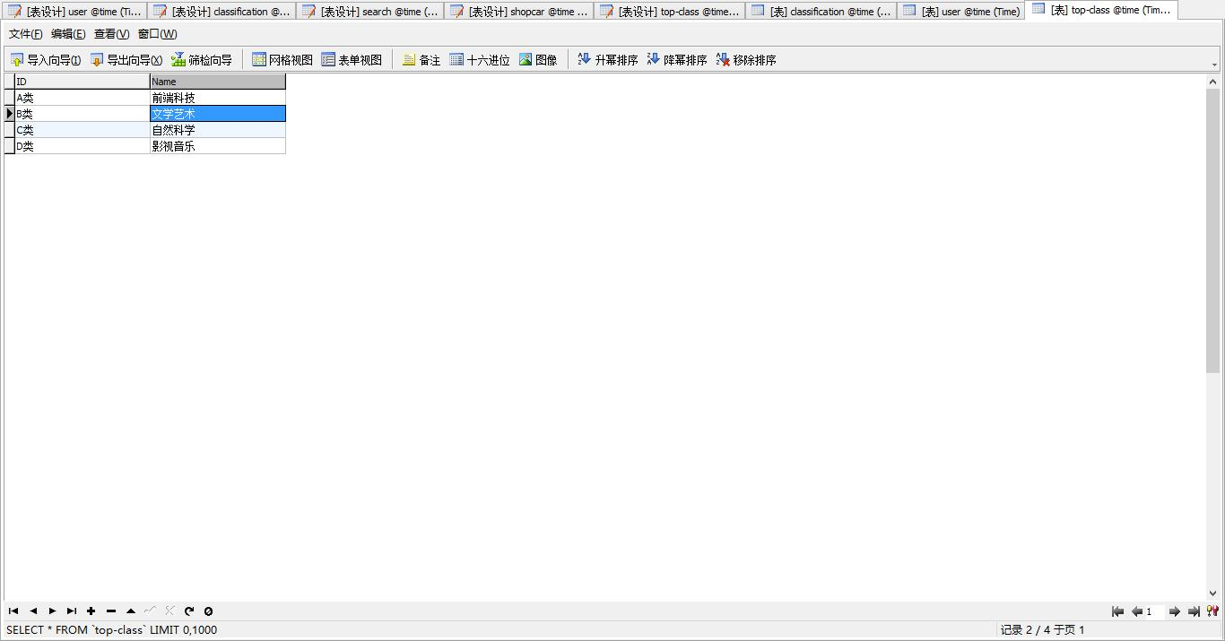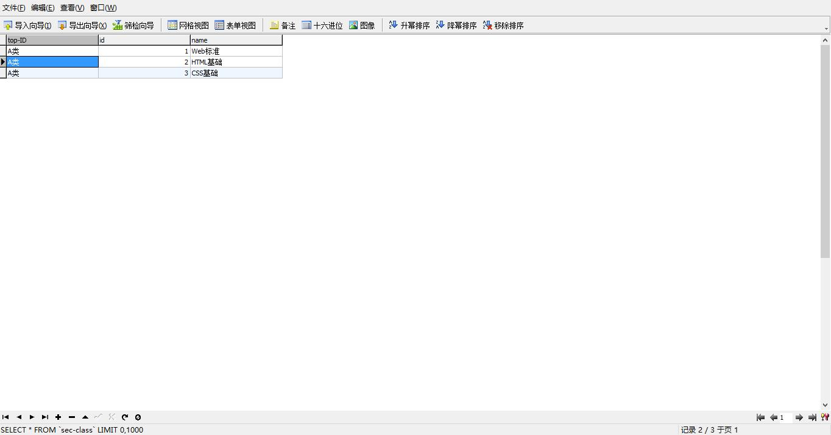
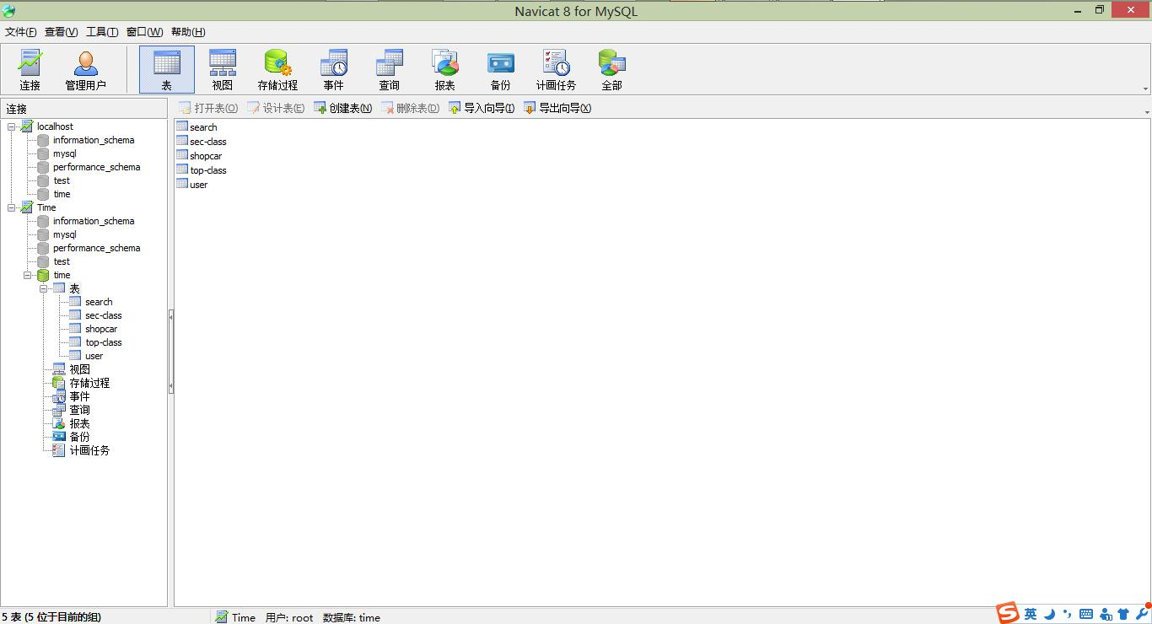
一级分类是购物导航，包括主页，浏览图书，查询图书，查看购物车，查看订单，二级分类是网站左侧的商品类别分别是热门图书，时代在线，文艺生活，科技知识，对应的是网页下方的三级分类，文学艺术，自然科学，影视音乐。

二、主页的页面设计
1.整体页面：整个页面我们是仿照淘宝和京东网设计的，并且力求和这些大的知名网站具有一样的视角效果和完备的功能。
2.LOGO部分：网站的名字叫做“时代”，希望我们的图书网络商城可以做大做强，跟时代接轨。LOGO主体颜色和网站颜色保持一致，分为英文简写TD、网站地址和中文名称总共三部分。
3.搜索框：用户通过搜索功能直接找到自己喜欢的书籍，当然也可以通过我们的类别检索，来选择自己喜欢的图书类别，进而找到自己需要的图书。
4.细化类别：
（1）网站左侧部分提供大体图书检索类别，并用和网站主题色一致的红色来标出热门图书类别，供用户参考。
（2）网站下方，更加细化了图书检索类别，并用图片展示部分热门书籍，让用户对我们的商品有一个更加细致并直观的了解。
5.购物导航：这个是主页的中心部分，我们分成五个搜索栏目，分别是主页，浏览图书，查询图书，查看购物车，查看订单，用户可以通过这个导航，来完成在我们时代网站的整体购物流程，十分方便快捷。
6.商品展示：在主页合适的地方，我们都选择了一些图片来进行商品展示，分布在每一个模块的图片都遵照严格的尺寸标准，并且颜色搭配也都比较合适，给人简洁舒适的浏览体验，并且激发用户的购物欲望。
7.公告版块：在这里用户可以了解我们商城最近推出的一些优惠活动，便于其更好到参与到商品购物之中。
8.生活服务板块：在这里我们为用户提供了金融，生活，等更为丰富的服务，提升用户体验。
9.网站指南：位于网页末尾的网站指南，提供了多样化的服务，包括购物指南，配送方式，支付方式，售后服务，特色服务，用户可以了解到我们的网络商城是一个全方位的购物系统。
具体展示
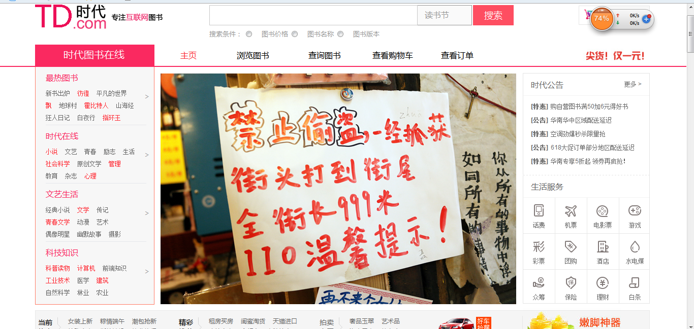
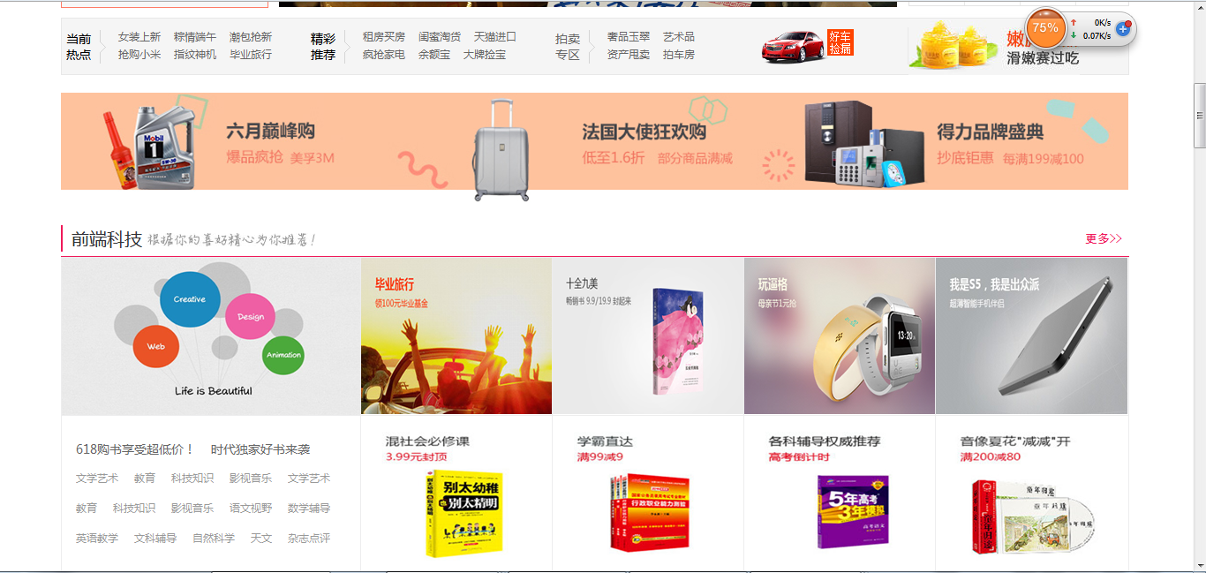
- 主页的功能介绍和主要代码（主页代码量一共是HTMl：1670行，CSS：共1290行，JS：460行，大部分代码会省略。）
1.主页关于商城及开发人员的简单介绍
<%@ page contentType="text/html;charset=utf-8" %>
<!DOCTYPE html>
<html>
<head>
<meta charset="utf-8">
<meta http-equiv="X-UA-Compatible" content="IE=edge,chrome=1">
<title>时代图书在线 || bookshop</title>
<meta name="description" content="时代图书在线，是由caiths 喵内 开发，该项目用于图书管理，现在阅读及销售，功能还在不断完善中！">
<meta name="keywords" content="时代图书在线">
<link rel="shortcut icon" href="../image/icon/litIcon.ico">
<link href="../css/reset.css" rel="stylesheet" type="text/css" />
<link href="../css/page.css" rel="stylesheet" type="text/css" />
<script src="../js/jquey-1.8.0.min.js"></script>
</head>

<body>
<div class="j_LayerTrigger layer-trigger">
</div>
2顶部导航，登录和注册部分 ，然后进入我的图书馆，我的个人购物中心。
<!-- 顶部导航 -->
<div id="top">
<div class="wrap clear">
<div class="welcome fl">
<span class="cor3">欢迎光临时代，请
<a title="会员直接登录" style="color:#FF2832;" target="_self" href="login.jsp" name="登录" title="请登录网站">登录</a>
<a title="新用户请先注册" rel="nofollw" target="_self" href="inputRegisterMess.jsp" name="免费注册" title="免费注册当当账户">免费注册
</a>
</span>
</div>
<div class="topRight fr clear">
<ul class="leftNav fl">
<li>
<a class="padl10" title="查看购物车" name="购物车" href="lookShoppingCar.jsp">购物车</a>
<span class="sep">|</span>
</li>
<li class="myOrder">
<a title="查看我的订单" name="我的订单" href="lookOrderForm.jsp" target="_blank">我的订单</a>
<i class="myLibIcon"></i>
<span class="sep">|</span></li>
<li class="myLib">
<a title="进入我的个人主页" name="我的当当" href="login.jsp" target="_blank">我的图书馆</a>
<i class="myLibIcon"></i>
<div id="topLookTab">
<ul class="looktabnav clear">
<li class="">
3，关于图书类别的简单介绍（主要部分代码）
<h4>经管励志</h4>
<div class="e">
<a href="" target="_blank">励志成功</a>
<a href="" target="_blank">管理</a>
<a href="" target="_blank">经济</a>
<a href="" target="_blank">投资理财</a>
<a href="" target="_blank">心灵修养</a>
<a href="" target="_blank">职场</a>
<a href="" target="_blank">名人演说</a>
<a href="" target="_blank">金融</a>
</div>
</li>
剩余部分省略………………
4.广告区域，可以实现广告的关闭
<!-- 广告区域 -->
<div class="topBanner"><a href="showDetail.jsp"><img src=""></a><a title="关闭广告" class="off"></a></div>
<script type="text/javascript">
$(function() {
$(".topBanner")
.animate({opacity:"1",height:"60px"},7000);
$(".off").click(function () {
$(".topBanner")
.animate({opacity:"0",height:"0px"},5000);
// body...
})
})
</script>
<!-- /广告区域 -->
5.搜索框部分，提供用户检索服务
</div>
<div class="search fr">
<form method="post" action="byPageShow.jsp">
<input type="text" name="searchMess" autocomplete="on" placeholder="时空图书" class="text gray">
<span class="select">
<span id="Show_Category_Name">读书节</span>
<span class="icon"></span>
</span>
<div class="search_bottom">
<span>搜索条件：</span>
</form>
剩余部分省略………………
6. 购物导航，实现整体的购物流程。
<!-- <div class="shopCar">
<span class="shopText">购物车</span>
<span class="shopNum">0</span>
</div> -->
</div>
剩余部分省略………………
7.热门图书的简单展示
<a href="" target="_blank">最热图书</a>
</h3>
<p>
<a href="" target="_blank">新书出炉</a>
<a class="red_f" href="">彷徨</a>
<a href="" target="_blank">平凡的世界</a>
<a class="red_f" href="">飘</a>
<a href="" target="_blank">地球村</a>
<a class="red_f" href="" target="_blank">霍比特人</a>
<a href="" target="_blank">山海经</a>
<a href="" target="_blank">狂人日记</a>
<a href="" target="_blank">白夜行</a>
<a class="red_f" href="" target="_blank">指环王</a>
</p>
<samp class="corner">&gt;</samp>
</div>
</li>
<li class="list">
<div class="list_cont">
<h3>
<a href="" target="_blank">时代在线
</a>
</h3>
<p>

8.主页大图部分
<a href="showDetail.jsp" title="昙华林书屋" target="_blank"><img width="700" height="456" src="../image/bg1.jpg" alt="昙华林书屋"></a>
</dt>
<dd>
<h3><a href="showDetail.jsp" title="邂逅浪漫与温情" target="_blank">昙华林书屋<br>
邂逅浪漫与温情</a></h3>
<p class="hdx">百年的古朴街道，梦与爱的交织。在这里，随处可见的路边小屋，走进书的世界，品尝时尚文化，回忆古典风情，还能意外的邂逅美好爱情。昙华林欢迎您！</p>

9.公告栏部分，让用户更加及时的了解到我们所举办的优惠活动。
<h2>时代公告</h2>
<div class="extra"><a target="_blank" href="" clstag="h|keycount|2015|09a">更多 &gt;</a></div>
</div>
<div class="mc">
<ul>
<li clstag="h|keycount|2015|09b1"><a target="_blank" href=""><span>[特惠]</span>购自营图书满50加6元得好书</a></li>
<li clstag="h|keycount|2015|09b2"><a target="_blank" href=""><span>[公告]</span>华南华中区域配送延迟</a></li>
<li clstag="h|keycount|2015|09b3"><a target="_blank" href=""><span>[特惠]</span>空调劲爆秒杀限量抢</a></li>
<li clstag="h|keycount|2015|09b4"><a target="_blank" href=""><span>[公告]</span>618大促订单部分地区配送延迟</a></li>
<li clstag="h|keycount|2015|09b5"><a target="_blank" href=""><span>[特惠]</span>华南专享5折起 领券再疯抢！</a></li>
</ul>
</div>
</div>
<div id="lifeserv" class="m">
<div class="mt">
10.时代商城提供的生活服务
<h2>生活服务</h2>
<div class="extra"></div>
</div>
<div class="mc">
<ul class="">
<li class="fore1" data-iframe="com/jd-index-ifame.htm" clstag="h|keycount|2015|10b01" data-idx="0">
<a class="cw-icon" target="_blank" href="" style="">
<i class="ci-left" style="background-image: url(../image/icon/server.png); top: 13px;"></i><span>话费</span>
</a>
</li>
<li class="fore2" data-iframe="m/htm/iframeTrip.html" clstag="h|keycount|2015|10b02" data-idx="1">
<a class="cw-icon" target="_blank" href="" style="">
<i class="ci-left" style="background-image: url(../image/icon/server.png); top: 13px;"></i><span>机票</span>
</a>
</li>
<li class="fore3" data-iframe="/jdmovie.html" clstag="h|keycount|2015|10b03" data-idx="2">
<a class="cw-icon" target="_blank" href="" style="">
<i class="ci-left" style="background-image: url(../image/icon/server.png); top: 13px;"></i><span>电影票</span>
</a>
</li>
<li class="fore4" data-iframe="html/card-jdIndex2015.html" clstag="h|keycount|2015|10b04" data-idx="3">
<a class="cw-icon" target="_blank" href="" style="">
<i class="ci-left" style="background-image: url(../image/icon/server.png); top: 13px;"></i><span>游戏</span>
</a>
</li>
<li class="fore5" clstag="h|keycount|2015|10b05">
<a class="cw-icon" target="_blank" href="om/">
<i class="ci-left" style="background-image: url(../image/icon/server.png)"></i><span>彩票</span>
</a>
</li>
<li class="fore6" clstag="h|keycount|2015|10b06">
<a class="cw-icon" target="_blank" href="">
<i class="ci-left" style="background-image: url(../image/icon/server.png);"></i><span>团购</span>
</a>
</li>
<li class="fore7" clstag="h|keycount|2015|10b07">
<a class="cw-icon" target="_blank" href="">
<i class="ci-left" style="background-image: url(../image/icon/server.png);"></i><span>酒店</span>
</a>
</li>
<li class="fore8" clstag="h|keycount|2015|10b08">
<a class="cw-icon" target="_blank" href="">
<i class="ci-left" style="background-image: url(../image/icon/server.png);"></i><span>水电煤</span>
</a>
</li>
<li class="fore11" clstag="h|keycount|2015|10b11">
<a class="cw-icon" target="_blank" href="">
<i class="ci-left" style="background-image: url(../image/icon/server.png);"></i><span>众筹</span>
</a>
</li>
<li class="fore12" clstag="h|keycount|2015|10b12">
<a class="cw-icon" target="_blank" href="">
<i class="ci-left" style="background-image: url(../image/icon/server.png);"></i><span>保险</span>
</a>
</li>
<li class="fore9" clstag="h|keycount|2015|10b09">
<a class="cw-icon" target="_blank" href="">
<i class="ci-left" style="background-image: url(../image/icon/server.png);"></i><span>理财</span>
</a>
</li>
<li class="fore10" clstag="h|keycount|2015|10b10">
<a class="cw-icon" target="_blank" href="">
<i class="ci-left" style="background-image: url(../image/icon/server.png);"></i><span>白条</span>
</a>
</li>
</ul>
<div class="mc-inner hide" style="top: 208px;">
<a class="close">×</a>
<div class="hide" data-idx="0"><a class="close" clstag="h|keycount|2015|10b02x">×</a><iframe width="250" height="185" frameborder="0" scrolling="no" src="com/jd-index-ifame.htm"></iframe></div>
<div class="hide" data-idx="1"><a class="close" clstag="h|keycount|2015|10b01x">×</a><iframe width="250" height="185" frameborder="0" scrolling="no" src="m/htm/iframeTrip.html"></iframe></div>
<div class="hide" data-idx="2"></div>
<div class="hide" data-idx="3"></div>
</div>
</div>
</div>
</div>
</div>
<!-- /导航盒和焦点图 -->
<!-- 热点区域 -->
<div class="hot-point wrap" id="hot-point">
<div class="hot-point-title">
<h4>当前热点</h4>
<div class="arrow"><em></em><span></span></div>
</div>
<div class="hot-point-content point0">
<a href="byPageShow.jsp">女装上新 </a>
<a href="byPageShow.jsp">粽情端午 <i class="gif-hot"></i> </a>
<a href="byPageShow.jsp">潮包抢新 </a>
<a href="byPageShow.jsp">抢购小米 </a>
<a href="byPageShow.jsp">指纹神机 </a>
<a href="byPageShow.jsp">毕业旅行 <i class="gif-new"></i></a>
</div>
<div class="hot-point-title">
11.精彩商品推荐
<h4>精彩推荐</h4>
<div class="arrow"><em></em><span></span></div>
</div>
<div class="hot-point-content point1">
<a href="byPageShow.jsp">租房买房 </a>
<a href="byPageShow.jsp">闺蜜淘货 </a>
<a href="byPageShow.jsp">天猫进口 </a>
<a href="byPageShow.jsp">疯抢家电 </a>
<a href="byPageShow.jsp">余额宝 </a>
<a href="byPageShow.jsp">大牌捡宝 </a>
</div>
<div class="hot-point-title">
<a href=".13"><h4>拍卖专区</h4></a>
<div class="arrow"><em></em><span></span></div>
</div>
<div class="hot-point-content point2">
<a href="byPageShow.jsp">奢品玉翠 </a>
<a href="byPageShow.jsp">艺术品 </a>
<a href="byPageShow.jsp">资产甩卖 </a>
<a href="byPageShow.jsp">拍车房 </a>
</div>
<div class="hot-point-banner hot-small-border">
<div class="cat-gg J_TBDP J_DP_20140506003">
<a href="byPageShow.jsp"><img src="../image/hot2.png" ></a>
</div>
</div>
<div class="hot-point-banner w990-hidden">
<div class="cat-gg J_TBDP J_DP_20140506004">
<a href="byPageShow.jsp"><img src="../image/hot1.jpg" ></a>
</div>
</div>
</div>
<!-- 广告区域 -->
<div id="banner" class="wrap">
<a href=""><img src="../image/banner1.jpg" height="125" width="403" alt=""></a>
<a href=""><img style="margin:0 -3px 0 -3px" src="../image/banner2.jpg" height="125" width="403" alt=""></a>
<a href=""><img src="../image/banner3.jpg" height="125" width="403" alt=""></a>
</div>
<!-- 商品内容列表区域 -->
<div id="content" class="wrap clear">
<div class="getLove">
<div class="getLoveTop tip2">
<span class="littleBar2"></span>
<h4>文学艺术</h4>
<span><a class="getLoveList2" href="">更多&gt;&gt;</a></span>
</div>
<div class="shopList">
<div class="shopListLeft">
<a href=""><img src="../image/shopclassbg2.jpg" alt=""></a>
<div class="shopList_info">
<h3>618购书享受超低价！</h3>
<h3>时代独家好书来袭</h3>
<p>
<a href="byPageShow.jsp">文学艺术</a>
<a href="byPageShow.jsp">音像</a>
<a href="byPageShow.jsp">科技知识</a>
<a href="byPageShow.jsp">影视音乐</a>
<a href="byPageShow.jsp">文学艺术</a>
<a href="byPageShow.jsp">音像</a>
<a href="byPageShow.jsp">科技知识</a>
<a href="byPageShow.jsp">影视音乐</a>
<a href="byPageShow.jsp">语文视野</a>
<a href="byPageShow.jsp">数学辅导</a>
<a href="byPageShow.jsp">英语教学</a>
<a href="byPageShow.jsp">文科辅导</a>
<a href="byPageShow.jsp">自然科学</a>
<a href="byPageShow.jsp">天文</a>
<a href="byPageShow.jsp">杂志点评</a>
</p>
</div>
</div>
<div class="shopListRight">
<div class="shopListRightTop clear">
<a class="borderNone" href="showDetail.jsp"><img src="../image/book/book_list4/book_list4.jpg" height="177" width="217" alt=""></a>
<a href=""><img src="../image/book14.jpg" alt=""></a>
<a href=""><img src="../image/book15.jpg" alt=""></a>
<a href=""><img src="../image/book/book_list1/book_list1.jpg" alt=""></a>
</div>
<div class="clear">
<a class="borderNone" href=""><img src="../image/book6.jpg" alt=""></a>
<a href=""><img src="../image/book2.jpg" alt=""></a>
<a href=""><img src="../image/book1.jpg" alt=""></a>
<a href=""><img src="../image/book/book_list8/book_list8.jpg" alt=""></a>
</div>
</div>
</div>
</div>
<div class="getLove">
<div class="getLoveTop tip1">
<span class="littleBar1"></span>
<h4>前端科技</h4>
<span><a class="getLoveList1" href="">更多&gt;&gt;</a></span>
</div>
<div class="shopList">
<div class="shopListLeft">
<a href="byPageShow.jsp"><img src="../image/shopclassbg1.jpg" alt=""></a>
<div class="shopList_info">
<h3>618购书享受超低价！</h3>
<h3>时代独家好书来袭</h3>

<!-- /广告区域 -->
<div class="getLove">
<div class="getLoveTop tip1">
<span class="littleBar1"></span>
<h4>前端科技</h4>
<span><a class="getLoveList1" href="">更多&gt;&gt;</a></span>
</div>
<div class="shopList">
<div class="shopListLeft">
<a href=""><img src="../image/shopclassbg1.jpg" alt=""></a>
<div class="shopList_info">
<h3>618购书享受超低价！</h4>
<h3>时代独家好书来袭</h4>

<div class="bottomBanner wrap"><a href="showDetail.jsp"><img src=""></a></div>
12.时代商城提供的多样化服务
<!-- 时代服务 -->
<div id="service-2014" clstag="h|keycount|2015|32a">
<div class="slogen clear">
<span class="item fore1">
<i></i><b>多</b>品类齐全，轻松购物
</span>
<span class="item fore2">
<i></i><b>快</b>多仓直发，极速配送
</span>
<span class="item fore3">
<i></i><b>好</b>正品行货，精致服务
</span>
<span class="item fore4">
<i></i><b>省</b>天天低价，畅选无忧
</span>
</div>
<div class="w wrap clear">
<dl class="fore1">
<dt>购物指南</dt>
<dd>
<div><a rel="nofollow" target="_blank" href="">购物流程</a></div>
<div><a rel="nofollow" target="_blank" href="">会员介绍</a></div>
<div><a rel="nofollow" target="_blank" href="">生活旅行/团购</a></div>
<div><a rel="nofollow" target="_blank" href="">常见问题</a></div>
<div><a rel="nofollow" target="_blank" href="">大家电</a></div>
<div><a rel="nofollow" target="_blank" href="">联系客服</a></div>
</dd>
</dl>
<dl class="fore2">
<dt>配送方式</dt>
<dd>
<div><a rel="nofollow" target="_blank" href="">上门自提</a></div>
<div><a rel="nofollow" target="_blank" href="">211限时达</a></div>
<div><a rel="nofollow" target="_blank" href="">配送服务查询</a></div>
<div><a rel="nofollow" target="_blank" href="">配送费收取标准</a></div>
<div><a target="_blank" href="">海外配送</a></div>
</dd>
</dl>
<dl class="fore3">
<dt>支付方式</dt>
<dd>
<div><a rel="nofollow" target="_blank" href="">货到付款</a></div>
<div><a rel="nofollow" target="_blank" href="">在线支付</a></div>
<div><a rel="nofollow" target="_blank" href="">分期付款</a></div>
<div><a rel="nofollow" target="_blank" href="">邮局汇款</a></div>
<div><a rel="nofollow" target="_blank" href="">公司转账</a></div>
</dd>
</dl>
<dl class="fore4">
<dt>售后服务</dt>
<dd>
<div><a rel="nofollow" target="_blank" href="">售后政策</a></div>
<div><a rel="nofollow" target="_blank" href="">价格保护</a></div>
<div><a rel="nofollow" target="_blank" href="">退款说明</a></div>
13. 时代自营覆盖区县
</div>
<div class="dd">
<p>时代已向全国2050个区县提供自营配送服务，支持货到付款、POS机刷卡和售后上门服务。</p>
<p class="ar"><a target="_blank" href="">查看详情&nbsp;&gt;</a></p>
</div>
</div>
<span class="clr"></span>
</div>
</div>
<!-- /时代服务 -->
<!-- 页尾链接和版权信息 -->
<div id="footer" class="">
<div class="footer_nav">
<a href="" target="_blank" rel="nofollow">公司简介</a>
<span class="sep">|</span>
<a href="" target="_blank">合作关系</a>
<span class="sep">|</span>
<a href="" target="_blank" rel="nofollow">诚征英才</a>
<span class="sep">|</span>
<a href="" target="_blank">网站联盟</a>
<span class="sep">|</span>
<a href="" target="_blank">广告服务</a>
<span class="sep">|</span>
<a href="" target="_blank">时代招商</a>
<span class="sep">|</span>
<a href="" target="_blank" rel="nofollow">机构销售</a>
<span class="sep">|</span>
<a href="" target="_blank">手机时代</a>
<span class="sep">|</span>
<a href="">官方Blog</a>
</div>
<p class="padt10 textc cor2 lh20">
<a class="disin padlr10" href="" target="_blank">时代图书在线</a>
<a class="disin padlr10" href="" target="_blank">当当网</a>
<a class="disin padlr10" href="" target="_blank">亚马逊</a>
<span class="dinin padlr5">|</span>
<a class="disin padlr10" href="">微博微信</a>
<a class="disin padlr10" href="">天猫旗舰店</a>
<a class="disin padlr10" href="" target="_blank">极客学院</a>
<a class="disin padlr10" href="" target="_blank">湖北省.武汉市</a>
<a class="disin padlr10" href="" target="_blank">电子商务 kay chen</a>
</p>
<p class="padt10 textc cor2 lh20">版权所有&nbsp;&copy;&nbsp;caiths&nbsp;&nbsp;地址:43号广场
</p>
<small class="ft_pic_link" id="footerbanner2LazyLoad">
<a rel="nofollow" target="_blank" href="">
<img alt="" src="../image/copyright/01.jpg" height="31" width="90">
</a>
|
<a rel="nofollow" target="_blank" href="">
<img alt="" src="../image/copyright/02.jpg">
</a>
|
<a rel="nofollow">
<img alt="" src="../image/copyright/01.jpg">
</a>
|
<a rel="nofollow" target="_blank" href="">
<img alt="" src="../image/copyright/03.jpg">
</a>
|
<a rel="nofollow" target="_blank" href="">
<img alt="" src="../image/copyright/04.jpg">
</a>
|
<a rel="nofollow" target="_blank" href="">
</a>
|
<a rel="nofollow" target="_blank" href="">
<img alt="" src="../image/copyright/07.jpg">
</a>
|
<a rel="nofollow" target="_blank" href="">
<img alt="" src="../image/copyright/08.png">
</a>
</small>
</div>
<!-- /页尾链接和版权信息 -->
<script src="../js/jquery-1.4.2.min.js"></script>
<script src="../js/imgTab.js"></script>
</body>

</html>
- 搜索页面
一、根据搜素页面设计的表
搜素页面的数据表就整个网站的分类而言属于三级分类，这张表是用来存储网站所卖书的详细信息，包括有商品id，商品number，价格price，书名name，图片picture，简介decription和出版社made，具体如图所示：

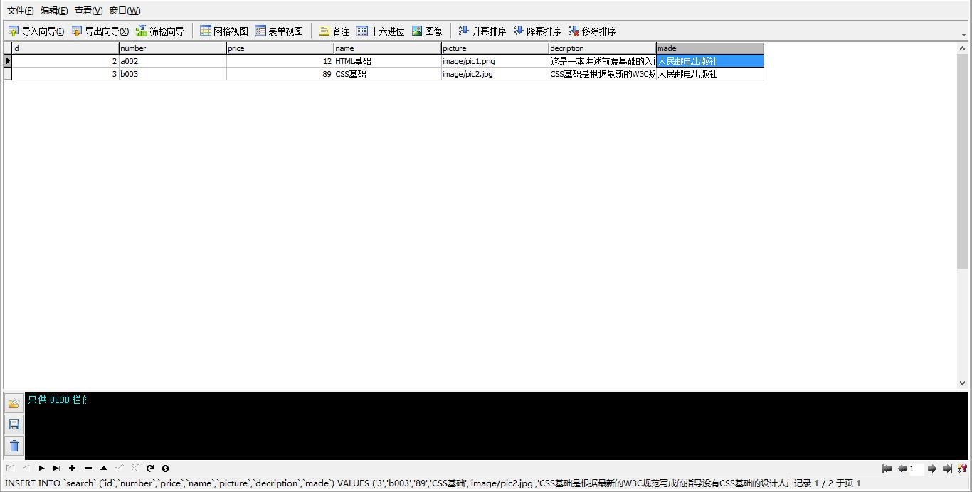

- 搜索页面的界面设计
搜索页面主要包括搜索框，筛选，商品展示，侧面的商品推荐和分页导航。整个界面以浅色简洁为主。
筛选部分：可以通过作者地区，年龄，书籍类型，出版社，作者姓名来进行筛选。
商品展示部分：我们每页4行每行4张217*177的图片，图片下面是书名，书的类型，价格，销量等信息。
商品推荐部分：商品推荐又分为热卖商品和精选商品，热卖商品设计了3张150*150的图片位置，而精选商品是8张大小一样的图。
分页导航部分：在商品展示的下面可以上一页下一页也有输入框可以跳转到指定页面。具体如下图：
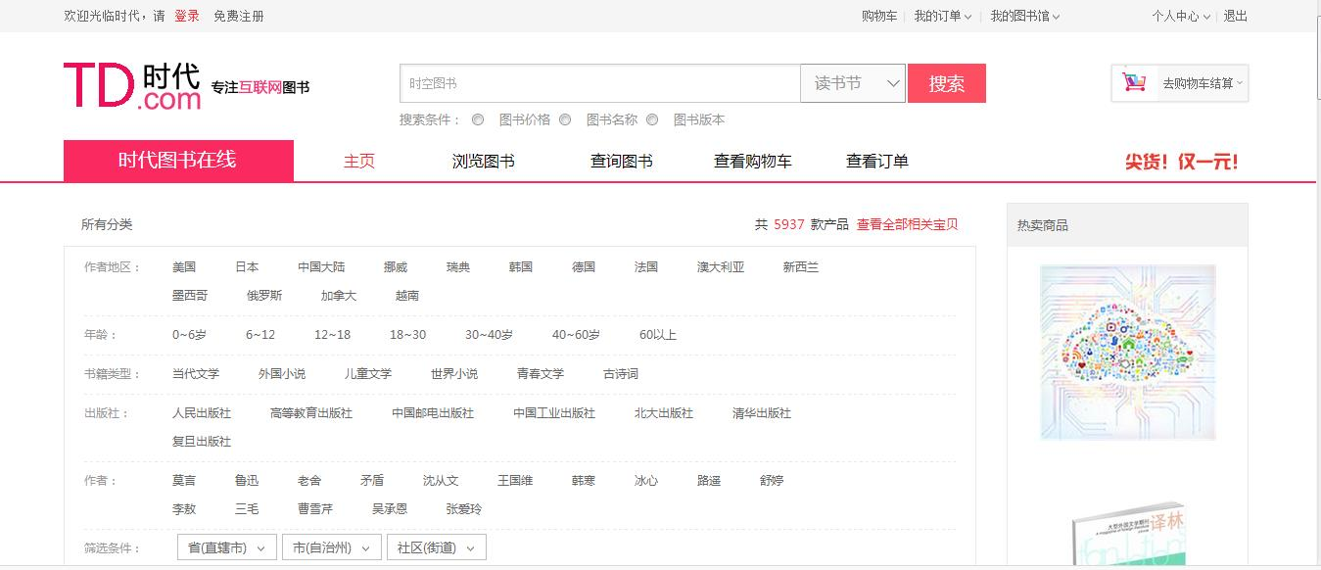
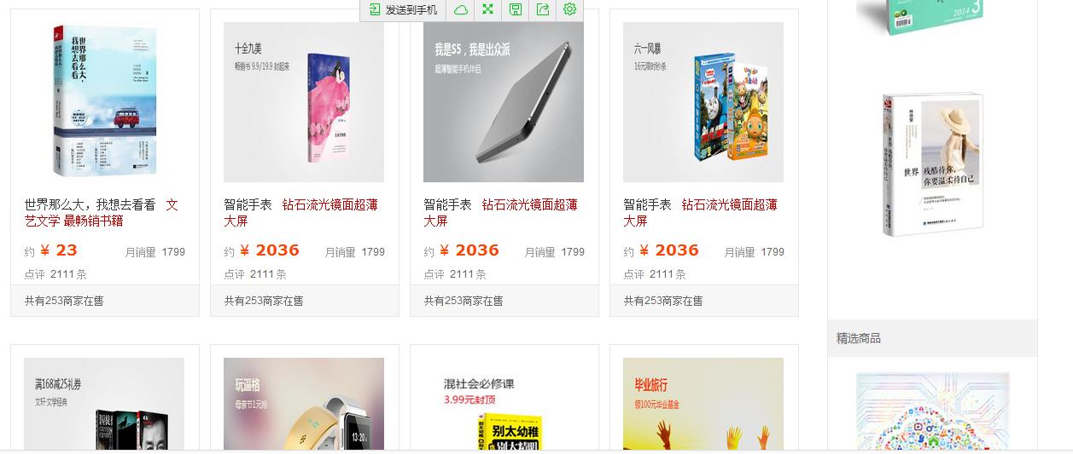
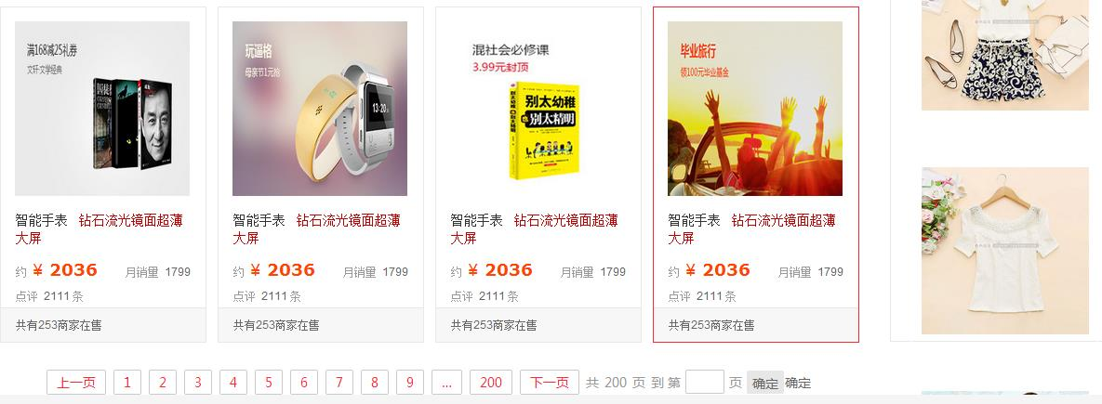
- 搜索页面功能介绍和主要代码(字展示部分代码，其余部分会省略)
1搜索框和搜素按钮：在搜素框中输入书名或者是作者相关信息就会出现在商品显示里。
<%@ page contentType="text/html;charset=GB2312" %>
<HTML><HEAD><%@ include file="head.txt" %></HEAD>
<BODY background=image/back.jpg><font size=2>
<div align="center">
<br>查询时可以输入书的版本号或书名称及价格。<br>
<br>输入价格是在2个值之间的价格，格式是：价格1-价格2<br>
例如 258-689
<FORM action="searchByConditionServlet" Method="post" >
<br>输入查询信息:<Input type=text name="searchMess"><br>
<Input type =radio name="radio" value="cosmetic_number">书版本号
<Input type =radio name="radio" value="cosmetic_name" checked="ok">书名称
<Input type =radio name="radio" value="cosmetic_price">书价格
<br><Input type=submit name="g" value="提交">
</Form>
</div>
</Font></BODY></HTML>
- 筛选：筛选是为了一些没有很明确目标的顾客，我们可以提供给他们一些范围然后在他感兴趣的范围里再去看看有哪些书，筛选可以通过作者地区，年龄，书籍类型，出版社，作者等条件选择符合条件的进行筛选。

部分代码： <!-- 筛选条件列表 --> <div class="address wrap clear">

<div class="addressTo fl clear">

<span class="fl"><a href="">所有分类</a></span>

</div>

<div class="productNum fr">

<span>共</span>

<b>5937</b>

<span>款产品</span>

<span><a class="colorLink" href="">查看全部相关宝贝</a></span>

</div>

</div>

<div class="screen wrap">

<dl class="screenList clear">

<div class="listTitle fl">

<dt>作者地区：</dt>

</div>

<div class="listWrap fl clear">

<dd><a href="">美国</a></dd>

<dd><a href="">日本</a></dd>

<dd><a href="">中国大陆</a></dd>

</div>

- 商品展示：商品展示的功能就是在输入相关搜素信息时有关的商品可以显示出来，我们一页可以显示16件商品，每一件商品的图片，价格，书的名称，类型，销量等就可以清晰地显示出来。
部分代码： <!-- 商品列表区域 -->
<div class="productListWrap clear">
<div class="productItem">
<div class="imgBox">
<a href="showDetail.jsp" target="_blank">
<img src="../image/book/book_list4/book_list4.jpg" alt="" style="height:188px;width: 188px;">
</a>
</div>
<div class="infoCont">
<div class="titleRow">
<a class="productTitle" title="" href="showDetail.jsp" target="_blank">世界那么大，我想去看看
<span class="feature"><span class="featureItem">文艺文学 </span> <span class="featureItem"> 最畅销书籍</span></span> </a>
</div>
<div class="saleRow">
<div class="col fl">
<span class="price"><span class="priceYue">约</span> <span class="priceSign">¥</span> <span class="priceNum">23</span> </span>
</div>
<div class="col end fr">
<span class="weekSale">月销量<span class="num">1799</span></span>
</div>
- 商品推荐：商品推荐就是在搜索页面的右边空白部分推荐一些热卖经典的书籍，用户除了来搜素页面看自己搜素的1书籍同时也可以关注到推荐部分的相关书籍，但是推荐部分没有商品显示部分的那么详细。
部分代码：<!-- 右部推荐 -->
<div class="rightCont fr">
<div class="hotGood">
<h3><a href="">热卖商品</a></h3>
<ul class="seeclip_list clear">
<li>
<href="showDetail.jsp"><img src="../image/pageside/6.jpg" alt=""></a>
</li>
<li>
<a href="showDetail.jsp"><img src="../image/pageside/2.jpg" alt=""></a>
</li>
<li>
<a href="showDetail.jsp"><img src="../image/pageside/3.jpg" alt=""></a>
</li>
</ul>
</div>
5分页导航：分页导航是可以在当前页面到上一页或者下一页，还提供了一部分具体的页面来点击选择，在页面比较多上一页下一页不方便的时候还可以直接输入想看的页面跳转。
部分代码 <!-- /商品列表区域 -->
<!-- 分页码 -->
<div class="page wrap">
<p class="pageList">
<a href="">上一页</a>
<a href="">1</a>
<a href="">2</a>
<a href="">3</a>
<a href="">4</a>
<a href="">5</a>
<a href="">6</a>
<a href="">7</a>
<a href="">8</a>
<a href="">9</a>
<a href="">…</a>
<a href="">200</a>
<a href="">下一页</a>
<span>共</span>
<span>200</span>
<span>页</span>
<span>到 第</span>
<input type="text" />
<span>页</span>
<input type="submit" value="确定" />确定
</p>
</div>
<!-- /分页码 -->
</div>

- 详细页面

第一 详细页面

详细页面的数据表就整个网页来说，这张表是用来存储网站所卖书的详细信息，包括有商品id，商品number，价格price，书名name，图片picture，简介decription和出版社made。

第二 详细页面的设计

该页面主要包括产品规格详细信息、产品具体图片、侧边的商品推荐。
产品信息：消费者可以具体查看产品价格，产品颜色，产品存货量，产品尺码，以及其他消费者对该产品的评价。
产品展示图片：图片共7套14张，大小图片各7张，其中大图像素400*400，小图像素50*50。每张小图片对应一张大图，可以供购买者查看。
侧边商品推荐：图片共三张，规格像素为150*150，以浅淡色为主，供购买者参考比较。
该商品的具体图片展示和具体商品信息通过此页面可以详细查询，具体如下：
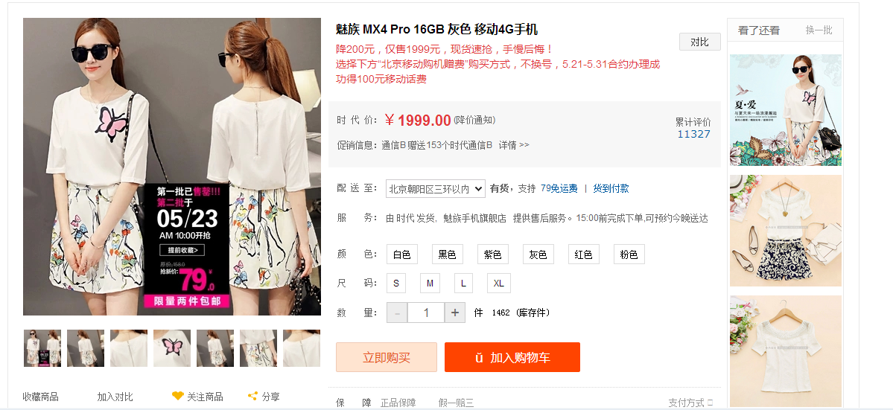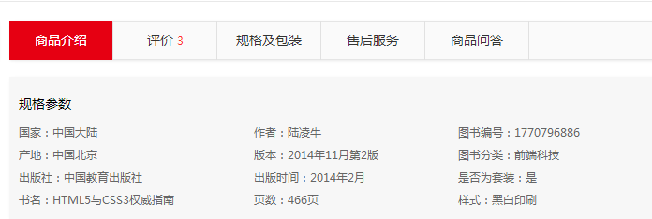
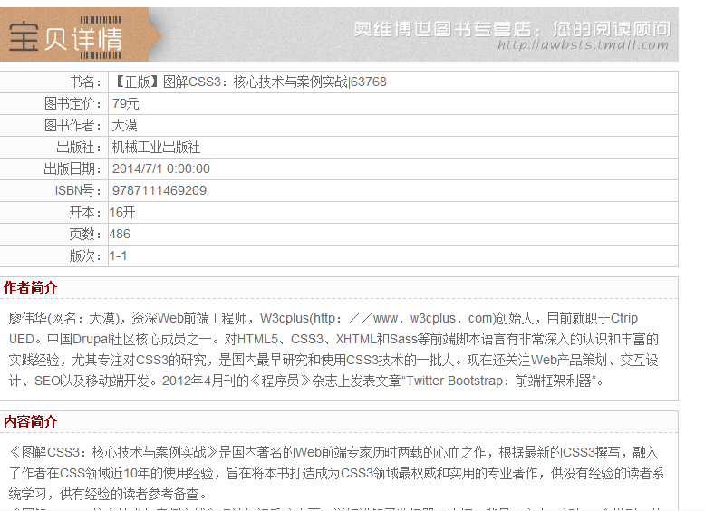

第三 详细页面主要功能和代码介绍()
该部分主要介绍产品相关信息，消费者可以在此部分找到需要的产品信息，包括产品价格、尺码、颜色等。其中相关部分代码如下：

1.此代码为商品价格，尺码介绍。

<div class="drightArea fl clear">
<div class="itemInfo fl clear">
<div id="name">
<h1>魅族 MX4 Pro 16GB 灰色 移动4G手机</h1>
<div id="p-ad" class="p-ad J-ad-1279804">降200元，仅售1999元，现货速抢，手慢后悔！</div>
<div id="p-ad-phone" class="p-ad">选择下方“北京移动购机赠费”购买方式，不换号，5.21-5.31合约办理成功得100元移动话费</div>
</div>
<!-- 选择商品规格 -->
<div id="summary-service" clstag="shangpin|keycount|product|1|fuwu">
<div class="dt">颜 色：</div>
<div class="dd">
<a href="" class="standard">白色</a>
<a href="" class="standard">黑色</a>
<a href="" class="standard">紫色</a>
<a href="" class="standard">灰色</a>
<a href="" class="standard">红色</a>
<a href="" class="standard">粉色</a>
</div>

2.以下为商品具体内容介绍，购物者可以找到商品具体内容。

<tr>
<td style="padding: 10.0px;">廖伟华(网名：大漠)，资深Web前端工程师，W3cplus(http：／／www．w3cplus．com)创始人，目前就职于Ctrip UED。中国Drupal社区核心成员之一。对HTML5、CSS3、XHTML和Sass等前端脚本语言有非常深入的认识和丰富的实践经验，尤其专注对CSS3的研究，是国内最早研究和使用CSS3技术的一批人。现在还关注Web产品策划、交互设计、SEO以及移动端开发。2012年4月刊的《程序员》杂志上发表文章“Twitter Bootstrap：前端框架利器”。</td>
</tr>
</tbody>
</table>
<table width="750" cellspacing="0" cellpadding="0" border="0" style="border: 1.0px solid #cccccc;margin-top: 10.0px;line-height: 23.0px;font-size: 14.0px;color: #666666;">
<tbody>
<tr>
<td style="border-bottom: 1.0px dashed #cccccc;background-color: #fbfbfb;font-weight: bold;color: #990000;">&nbsp;内容简介</td>
</tr>
<tr>
<td style="padding: 10.0px;">《图解CSS3：核心技术与案例实战》是国内著名的Web前端专家历时两载的心血之作，根据最新的CSS3撰写，融入了作者在CSS领域近10年的使用经验，旨在将本书打造成为CSS3领域最权威和实用的专业著作，供没有经验的读者系统学习，供有经验的读者参考备查。
<br>《图解CSS3：核心技术与案例实战》理论知识系统全面，详细讲解了选择器、边框、背景、文本、颜色、盒模型、伸缩布局盒模型、多列布局、渐变、过渡、动画、媒体、响应Web设计、Web字体等主题下涵盖的所有CSS3新特性，所有这些都巧妙地融入到案例中，而不是纯粹枯燥的理论讲解；讲解方式直观易懂，以图解的方式巧妙地展示了这些新特性；实战性强，既为每个知识点精心设计了小案例，也有综合性的大案例，所有案例都非常详尽，有功能需求分析、设计思路和完整代码，还有最终的效果展示。</td>
</tr>
3.商品推荐就是在搜索页面的右边空白部分推荐一些热卖经典的书籍，用户也可以关注到推荐部分的相关书籍，但是推荐部分没有商品显示部分的那么详细。代码如下：
<div id="content" class="wrap clear">
<div class="userPosition wrap clear">
<a href="">首页</a>
<span>&nbsp;&gt;&nbsp;</span>
<a href="">流行读物</a>
<span>&nbsp;&gt;&nbsp;</span>
<a href="">最热图书</a>
<span>&nbsp;&gt;&nbsp;</span>
<a href="">前端科技</a>
<span>&nbsp;&gt;&nbsp;</span>
<a href="">web标准</a>
<span>&nbsp;&gt;&nbsp;</span>
<a href="">开发规范</a>
<span>&nbsp;&gt;&nbsp;</span>
<a href="">书写规则</a>
</div>

其余代码这里省略，详细可以参考源代码………………
- 注册登录与购物车页面
第一节：注册页面
一、注册页面所需的数据库
注册页面需要user表来记录用户信息
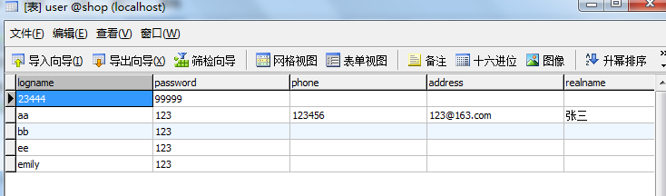

- 注册页面的界面设计
HTML页面inputRegisterMess.html
点击网站logo可跳转到主页面
邮箱/手机号、登录密码、确定密码为必填项，其余为选填项
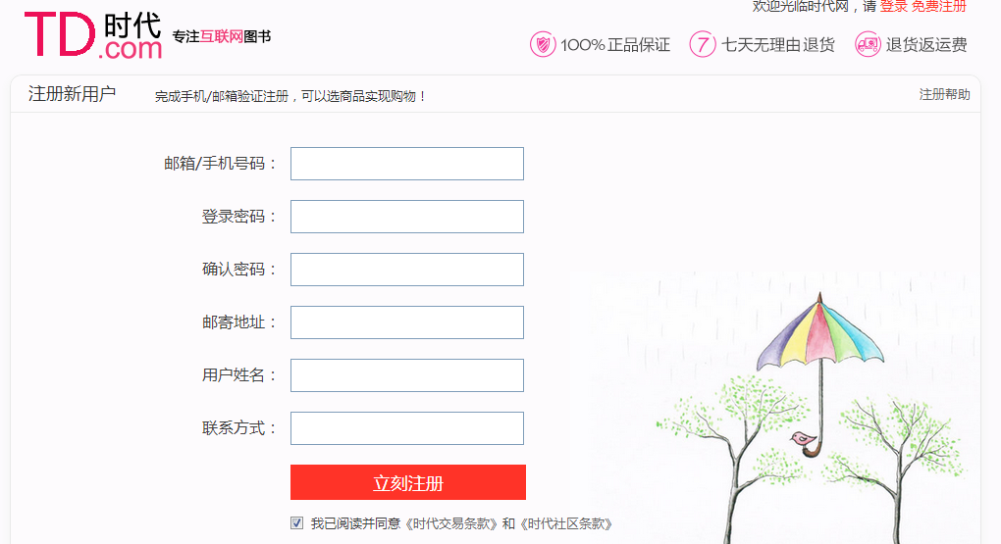

完成注册后跳转到页面success.jsp
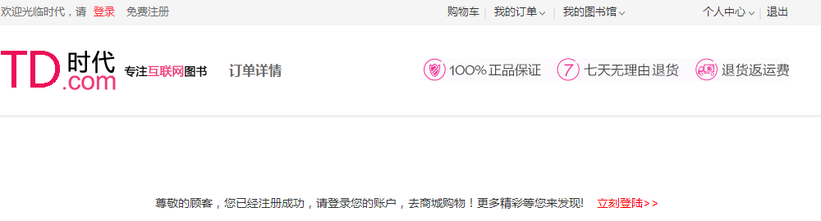
- 注册页面的功能及代码
inputRegisterMess.jsp
注册功能的代码实现
<h3> 注册新用户</h3>
<table width="100%" cellspacing="0" cellpadding="0" border="0"> <tbody>
<tr> <td class="t"> 邮箱/手机号码： </td> <td class="z_index2">
<input type="text" value="" tabindex="1" onFocus="check_username_focus()" maxlength="40" autocomplete="off" class="text" name="logname" id="txt_username" style="border-color: rgb(127, 157, 185);">
</td> </tr> <tr> <td class="t"> 登录密码： </td><td id="in_password">
<input type="password" tabindex="2" style="display:'';" onpaste="return false;" onBlur="password_check()" onKeyUp="txtPassword_strong_check()" onFocus="check_password_focus()" class="text" name="password" id="txt_password">
</td> </tr> <tr><td class="t"> 确认密码： </td> <td id="in_repassword">
<input type="password" tabindex="3" style="display:'';" onpaste="return false" onKeyDown="CheckdoSubmit(event)" onKeyUp="repassword_session_check()" onBlur="repassword_check()" onFocus="check_repassword_focus()" class="text" name="again_password" id="txt_repassword">
</td> </tr><tr> <td class="t"> 邮寄地址：</td> <td>
<input type="text" maxlength="20" autocomplete="off" class="text" name="address" id="txt_vcode"><span class="warn" id="spn_vcode_ok"></span><span style="display: none;" class="cue" id="spn_vcode_wrong"></span>
</td></tr> <tr><td class="t"> 用户姓名： </td><td id="in_repassword">
<input type="text" tabindex="3" style="display:'';" onpaste="return false" onKeyDown="CheckdoSubmit(event)" onKeyUp="repassword_session_check()" onBlur="repassword_check()" onFocus="check_repassword_focus()" class="text" name="realname" id="realname">
</td></tr><tr> <td class="t"> 联系方式： </td> <td id="in_repassword">
<input type="text" tabindex="3" onpaste="return false" onKeyDown="CheckdoSubmit(event)" onKeyUp="repassword_session_check()" onBlur="repassword_check()" onFocus="check_repassword_focus()" class="text" name="phone" id="txt_repassword">
</td> </tr> <tr> <td class="t">&nbsp; </td> <td>
<input type="submit" tabindex="7" onClick="check_register();" value="立刻注册" title="注册" class="btn_login" name="g" id="btn_register">
</td></tr> </tbody> </table>
第二节、登陆页面
一、登录页面所需的数据库
数据表user记录用户的登录信息
- 登录页面的界面设计
Login.html
输入用户名和密码即可登录网站进入主页面
由于以下链接，还可以通过QQ 新浪微博 微信账号 人人 搜狐 网易邮箱登录网站


- 登录页面的功能及代码
Login.jsp
<h2>登陆时代</h2>
<span class="login_help fr">登陆帮助</span>
<span class="metTra fr">遇到困难？</span>
</div> <form action="index.jsp" method="post" style="margin:20px 0">
<div class="loginName">
<label for="logname" class="login_name"><span></span></label>
<Input type=text id="logname" autofocus autocomplete="off" placeholder="邮箱/昵称/手机号">
<label for="password" class="login_paw"><span></span></label>
<Input type=password id="password" autocomplete="off" placeholder="密码">
</div> <div class="login_links clear">
<a class="fl" href=""><span class="tipS" >忘记登陆密码？</span></a>
<script type="text/javascript">
第三节、购物车页面
- 购物车页面所需的数据库
数据表shopcar
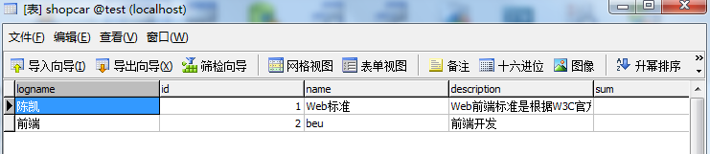
- 购物车页面的界面设计
购物车表格设计
多选按钮、商品图片、价格、数量、总价、删除
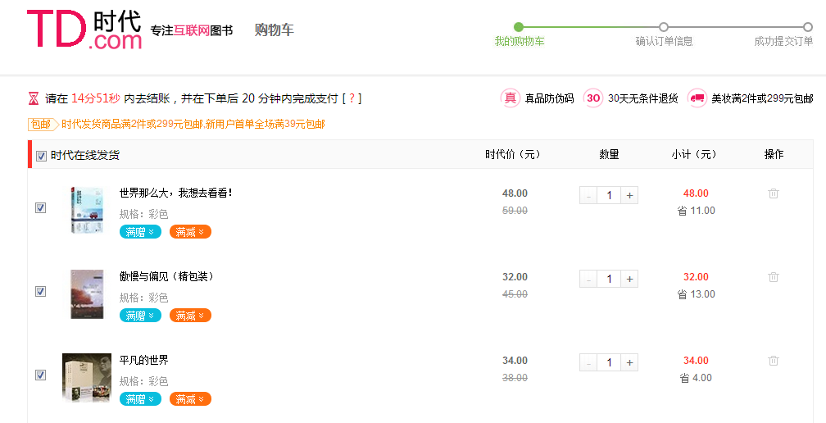
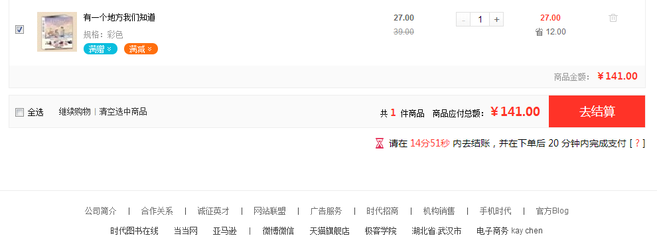
三、购物车页面的功能及代码
lookShoppingCar.jsp
<h1>购物车</h1>
<div class="car_hr"></div>
<!-- /logo与进度反馈区域 -->
<div class="content_show_wrapper">
<div class="cart_notification cart_error" style="">
<div class="message">
<p></p></div></div><div id="group_show"> <div class="content_header clear">
<div class="cart_timer_wrapper"> <i class="icon_small png"></i> <span class="cart_timer_counting"> 请在 <span class="cart_timer_text">14分51秒</span> 内去结账，并在下单后 <span class="pink">20</span> 分钟内完成支付 </span> <span class="cart_timer_out"> 已超过购物车商品保留时间，请尽快结算。 </span> [<a class="cart_timer_tip float_box" href="javascript:void(0)"> ? <div class="pop_box"> <span class="arrow_t_1"><span class="arrow_t_2"></span></span> <div class="timer_tip_text"> 由于商品库存有限，我们只能暂为您最多保存20分钟，<br>20分钟后购物车将被清空，请尽快结算订单。 </div> </div> </a>] </div>
<div class="top_banner">
仅展示需要的HTML代码，其余的CSS，JS代码以及JSP代码省略，详细请参考源代码

结束语
致谢

主要参考文献
1．《精通CSS，设计之路》
2．《锋利的JQuery》
3．《JavaScript高级程序设计之路》
4．JD.com,taobao.com,等知名网站。
■

